нарядная корзинка

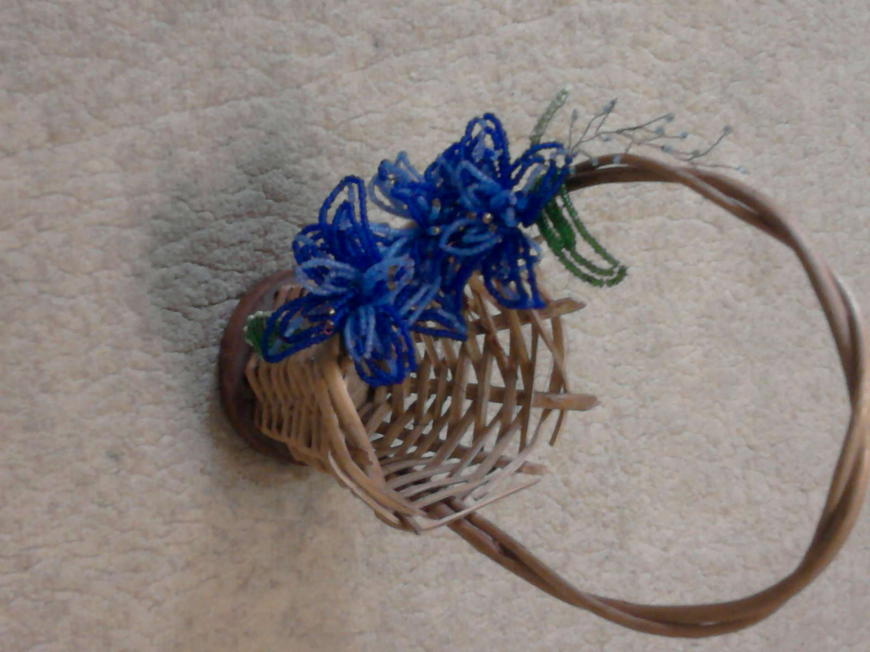
Для работы потребуется бисер голубого цвета двух оттенков,проволока.корзинка.

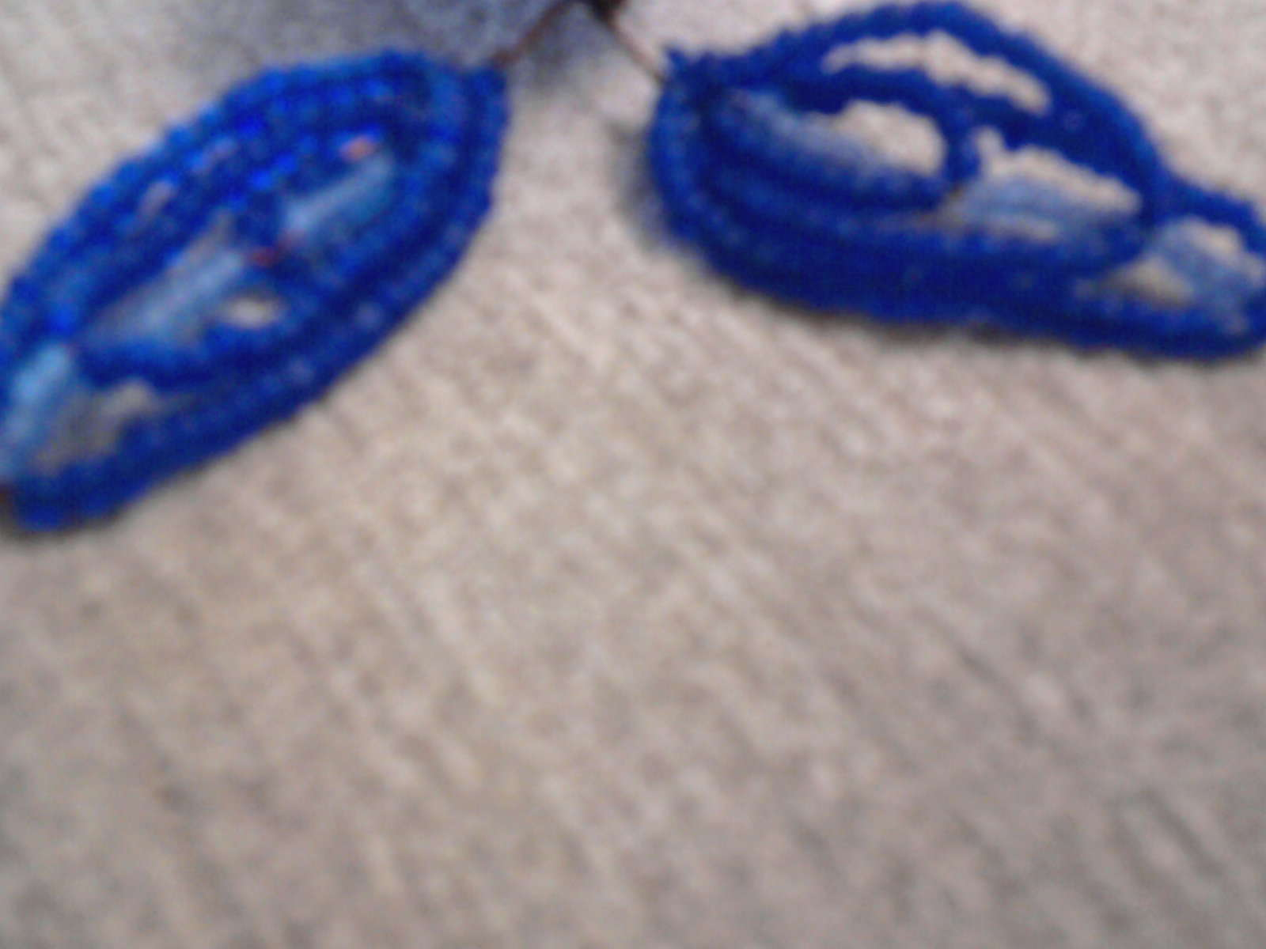

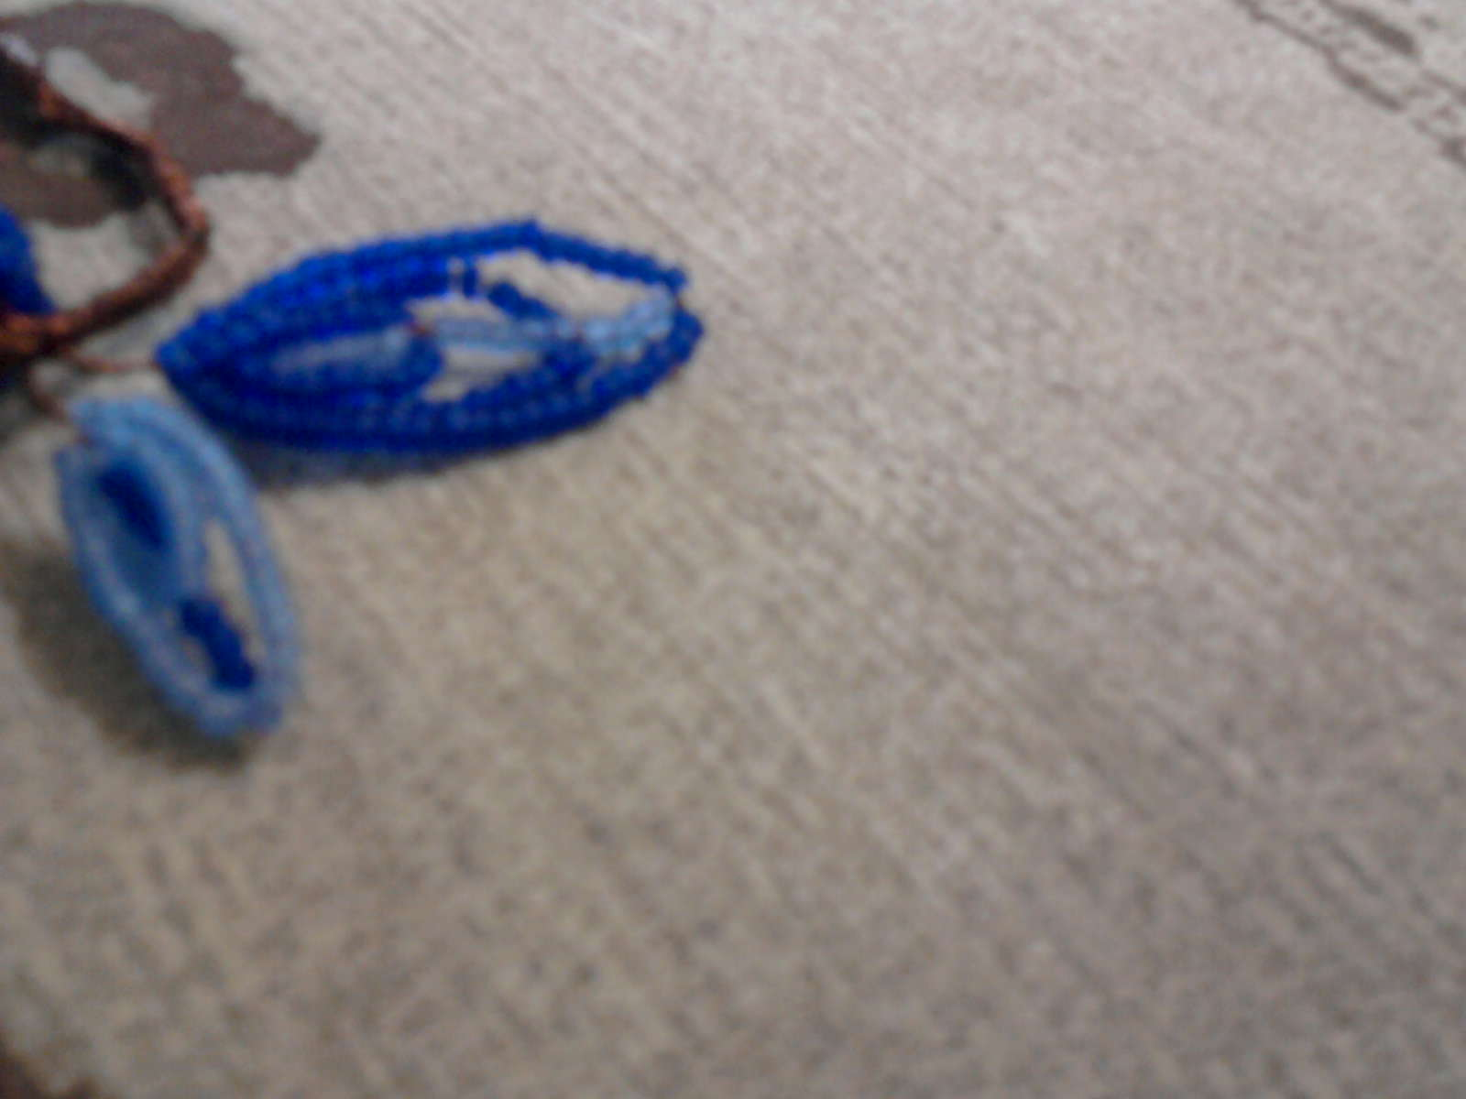

для одного цветка потребуется 5 таких лепестков,и 3 маленьких,дргого оттенка
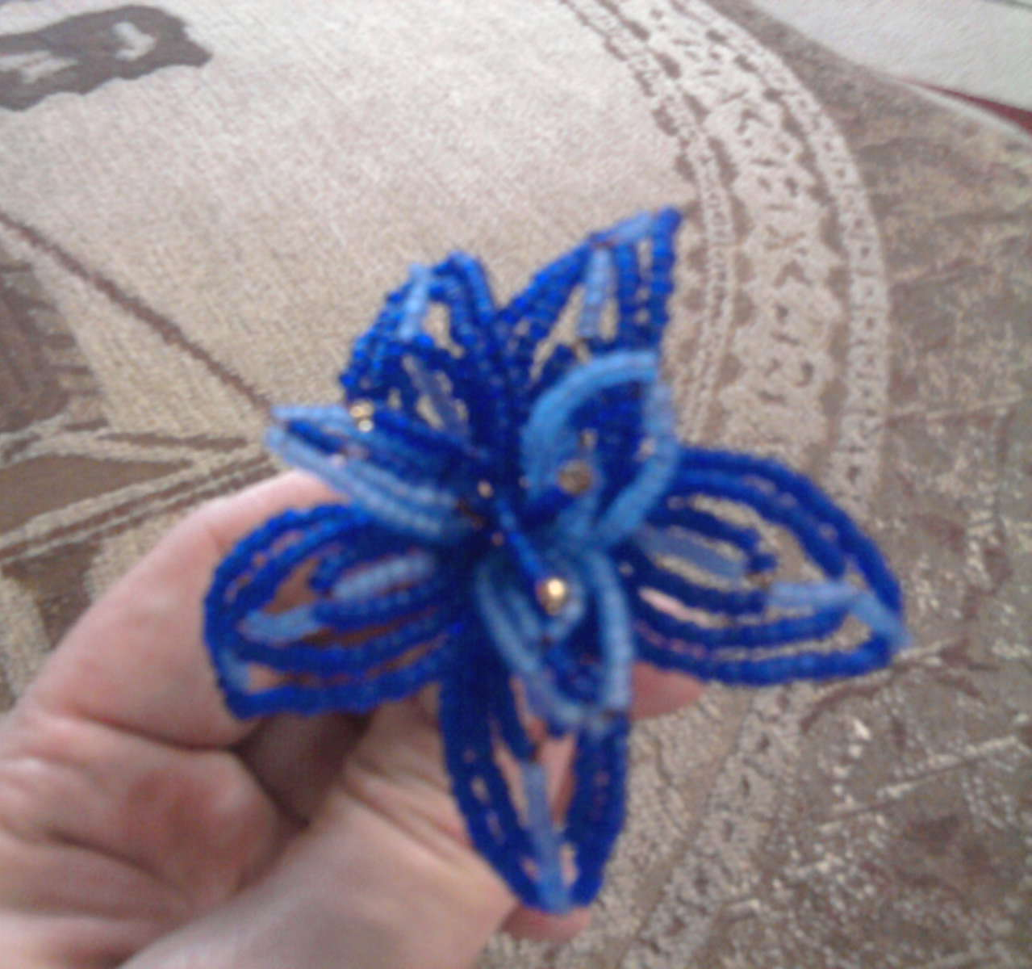
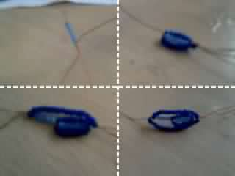

собираем всё вместе и получаем цветок

